**金英杰直播学院  
中医/中西医专业**

**中药学4**

**直播笔记**

**整理教辅:冬虫**

**2020年12月18日**

第九章 祛风湿药

祛风湿药VS化湿药

祛风湿药

功效:祛肌肉、经络、筋骨风湿、散寒、舒筋通络、止痛活血、补肝肾、强筋骨

主治:风湿痹症肢体疼痛、关节肿大不利、筋脉拘挛、腰膝酸软、下肢痿弱.

化湿药:

功效:湿浊内阻、脾为湿困、运化失常

主治:院腹痞满、呕吐泛酸、大便溏薄、食少体倦、舌苔白腻、湿温、暑湿

祛风湿药的使用注意事项

1.痹证多慢性病:酒剂、丸剂、外敷剂。

2.辛温香燥，易耗伤阴血，阴亏血虚者应慎用。

祛风湿药辨证要点【附】

风:痛无定处、游走性、多个关节

寒:遇寒加重、得热则舒

湿:笨重、活动不便、变形

风湿热:关节红肿、灼热疼痛，遇冷则舒，烦躁

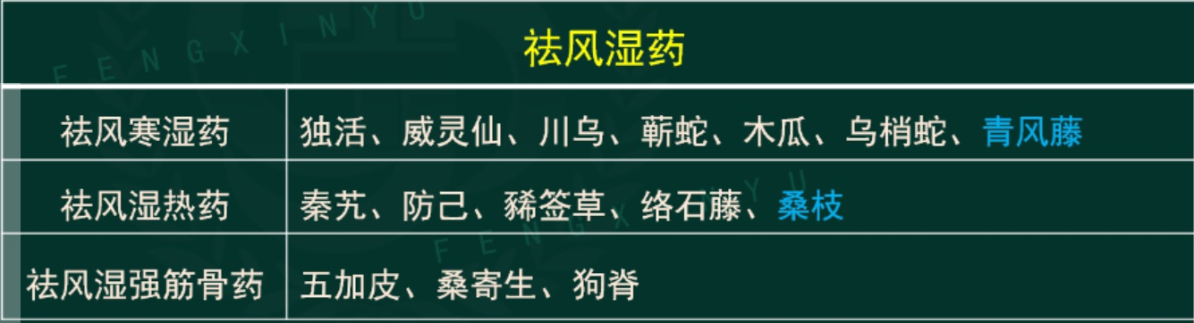

第二节祛风寒湿药

1.独活

【功效】祛风湿，通痹止痛

【应用】

(1）风寒湿痹。尤以腰以下寒湿痹痛为宜。上羌下独

(2）风寒夹湿表证-解表。

(3）少阴头痛（细辛、独活）。入肾经。

另:祛风湿，亦治皮肤湿痒。

羌活【功效】解表散寒，祛风胜湿，止痛。

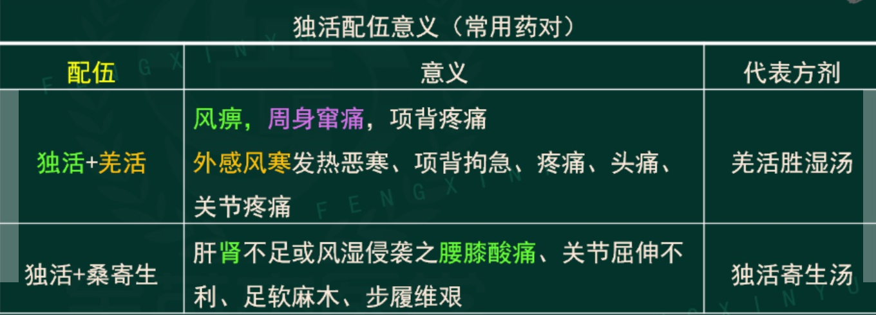

3.川乌

【功效】祛风除湿，温经止痛。（寒性疼痛）

【主治病证】

(1)痹证:风寒湿痹。

(2)寒凝诸痛:寒凝心脉、心痛彻背、背痛彻心、手足不温，寒疝疼痛。

另:跌打损伤，瘀肿疼痛，麻醉止痛。

【用法】煎服，先煎、久煎。外用，适量。

两条蛇（动物治内风、风湿顽痹）

4.蕲蛇【功效】祛风，通络，止痉。

6.乌梢蛇【功效】祛风，通络，止痉。

两蛇 取 了经

【主治病证】风湿顽痹，中风半身不遂;小儿惊风，破伤风;麻风、疥癣

5.木瓜

【功效】舒筋活络，和胃化湿。（瓜何味?划十）

【应用】

(1）风湿痹证。

(2）脚气水肿。

(3）吐泻转筋。（腿抽筋）

7.青风藤（助理不考)

【功效】祛风湿，通经络，利小便。

【主治病证】风湿痹痛;关节肿胀;麻痹瘙痒。

祛风寒湿药

1.独活:祛风湿，通痹止痛，（解表)

3.威灵仙:祛风湿，通络止痛，消骨鲠

2川乌:祛风除湿，温经止痛

4.蕲蛇:祛风，通络，止痉

5.乌梢蛇:祛风，通络，止痉

6.木瓜:舒筋活络，和胃化湿

7.青风藤:祛风湿，通经络，利小便（助理不考)

第三节祛风湿热药·-红肿热痛

1.秦艽

【功效】祛风湿，通络止痛，退虚热，清湿热。(请教虚实）

【应用】

1.风湿痹证─——风药中之润剂（秦艽、防风）。

2中风不遂。

3.骨蒸潮热，暗积发热。

4.湿热黄疸。

2.防己

【功效】祛风湿，止痛，利水消肿。

【应用】

(1）风湿痹证:痹症湿热偏胜

(2）水肿、小便不利、脚气:尤治下肢水肿。

3.豨签草 了解

【功效】祛风湿，利关节，解毒。

4.络石藤——落了个石头砸到脚上

【功效】祛风通络，凉血消肿。

5.桑枝（助理不考)

【功效】祛风湿，利关节。

祛风湿热药

1.秦艽:祛风湿，通络止痛，退虚热，清湿热

2.防己:祛风湿，止痛利水消肿

3.豨签草:祛风湿，利关节，解毒

4.络石藤:祛风通络，凉血消肿

5.桑枝:祛风湿，利关节（助理不考)

第四节祛风湿强筋骨药

祛风湿强筋骨药

1.五加皮【功效】祛风湿，补肝肾，强筋骨，利水（皮）。

2.桑寄生【功效】祛风湿，补肝肾，强筋骨，安胎元（生）。

3.狗脊【功效】祛风湿，补肝肾， 强腰膝（脊）

狗脊跳墙咬王熙凤

安胎（胎动不安）

1.紫苏、砂仁:行气安胎（气滞、胀痛）

⒉黄芩:清热安胎（红、黄、数等热象)

3.桑寄生、杜仲、续断、菟丝子:补肝肾安胎（肾虚、腰膝）

4.艾叶:温经止血、散寒安胎（寒象）

5.白术:补气健脾安胎（气虚、脾虚)

第十章化湿药

祛风湿药VS化湿药

祛风湿药:

功效:祛肌肉、经络、筋骨风湿、散寒、舒筋通络、止痛活血、补肝肾、强筋骨

主治:风湿痹症肢体疼痛、关节肿大不利、筋脉拘挛、腰膝酸软、下肢痿弱

化湿药:

功效:湿浊内阻、脾为湿困、运化失常

主治:院腹痞满、呕吐泛酸、大便溏薄、食少体倦、舌苔白腻、湿温、暑湿

化湿药使用注意

1.辛香温燥，易耗气伤阴，故阴虚、血燥、气虚者慎用。

2.气芳香，含挥发油，散剂服用疗效较好，入汤剂宜后下，不应久煎。

1.广藿香

【功效】芳香化浊，和中止呕，发表解暑。

【应用】

1.湿滞中焦:芳香化湿要药。

2.呕吐:湿浊中阻呕吐。

3.暑湿或湿温初起。

广藿香、佩兰——1相同、2不同★

1.广藿香【功效】芳香化浊，和中止呕，发表解暑。

2.佩兰【功效】芳香化湿，醒脾开胃，发表解暑。

暑月外感风寒，内伤湿滞证—恶寒发热，恶心呕吐，肠鸣泄泻——藿香正气散

广藿香、佩兰【鉴别用药】（助理不考)

1相同:芳香化湿、发表解暑

2不同:

广藿香:解表——外感表证;

化湿和中——湿浊中阻之恶心呕吐。

佩兰:化湿辟秽为主——脾经湿热，口中甜腻、多涎。

3.苍术★

【功效】燥湿健脾，祛风散寒，明目。

【应用】

(1）湿阻中焦:燥湿健脾要药

(2）风湿痹证

(3）风寒夹湿表证。发汗。

另:夜盲证★

苍术、白术比较:

同:燥湿健脾。异:白术止汗，苍术发汗

4.厚朴

【功效】燥湿消痰，下气除满。

【应用】

(1)湿阻中焦，院腹胀满。消除胀满要药:平胃散。

(2)食积气滞，腹胀便秘。下气宽中，消积导滞。

(3)痰饮喘咳。燥湿消痰，下气平喘。

(4)梅核气:半夏厚朴汤。

5.砂仁

【功效】化湿开胃，温脾止泻，理气安胎。

【主治病证】(1）湿阻中焦及脾胃气滞。

(2)脾胃虚寒吐泻——偏中、下焦。

(3)气滞妊娠恶阻及胎动不安。

豆蔻

【功效】化湿行气，温中止呕，开胃消食。

【主治病证】(1)湿阻中焦及脾胃气滞。

(2)呕吐——偏中、上焦

草果（助理不考)

【功效】燥湿温中，除痰截疟。（寒湿疟疾)

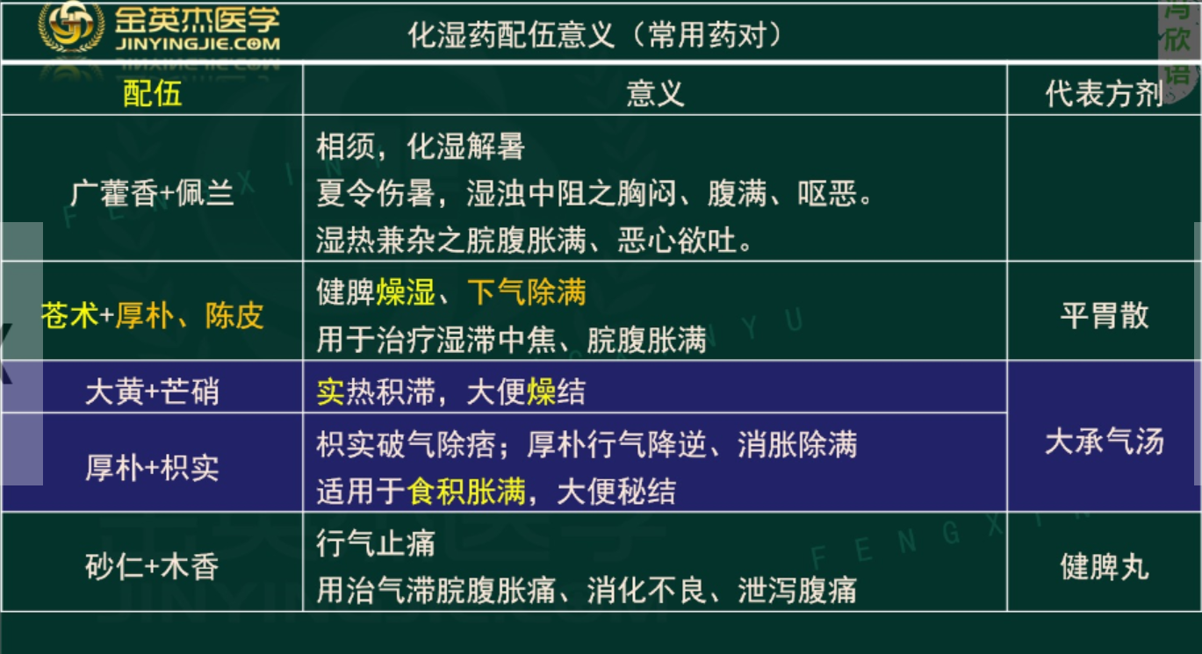

化湿药

1.广藿香:芳香化浊，和中止呕，发表解暑（藿香正气水）

2.佩旳兰:芳香化湿，醒脾开胃，发表解暑

3.苍术:燥湿健脾，祛风散寒，明目

4.厚朴:燥湿消痰，下气除满

5.砂仁:化湿开胃，温脾止泻，理气安胎（止呕）

6.豆蔻:化湿行气，温中止呕，开胃消食

7.草果:燥湿温中，除痰截疟（助理不考)

第十一章利水渗湿药

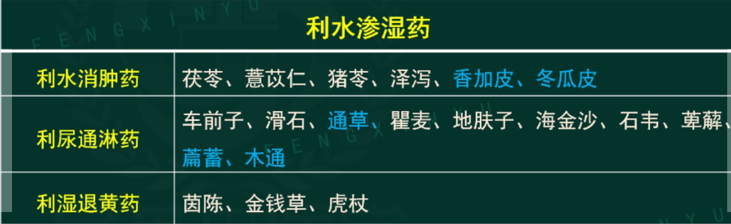

利水渗湿药的性能特点、功效、主治病证

性能:甘淡

功效:利水消肿、利尿通淋、利湿退黄

主治病证:水肿、小便不利、泄泻、痰饮、淋证、黄疸、湿疮、带下、湿温

利水渗湿药的使用注意事项

1.易耗伤津液，阴亏津伤、肾虚遗精遗尿者——慎用或忌用。

2.孕妇慎用。

第二节利水消肿药

1.茯苓

【功效】利水渗湿，2健脾，宁心。

【应用】

(1)为利水消肿要药。（寒热虚实各种水肿，一切浮肿，一治就灵）

(2)痰饮。

(3)脾虚（湿盛）泄泻。

(4)心悸，失眠。

利水消肿中健脾的两个:茯苓（宁心）、薏苡仁（排脓）

2.薏苡仁

【功效】利水渗湿，1健脾止泻，2除痹，3排脓

【应用】

1水肿，小便不利，脚气浮肿。

2脾虚（湿盛）泄泻。

3湿痹拘挛:舒筋脉，缓和拘挛。

4肺痈，肠痈。

利水消肿中健脾的两个:茯苓（宁心）、薏苡仁（排脓）

3.猪苓

【功效】利水渗湿。

【主治病证】水肿、小便不利、泄泻。

猪苓:只利水

茯苓:健脾（补益心脾）

4.泽泻

【功效】利水渗湿，泄热。

【应用】

（1)水肿，小便不利，泄泻:利水作用较强，利小便以实大便。

(2)淋证，遗精:泄肾与膀胱之热，尤下焦湿热。

5.香加皮（助理不考）

【功。效】利水消肿，祛风湿，强筋骨。

香加皮【功效】利水消肿，祛风湿， 强筋骨。（有毒)

五加皮【功效】祛风湿，补肝肾，强筋骨，利水（无毒)

6.冬瓜皮（助理不考)

【功|效】利水消肿，清热解暑。

利水消肿药

1.茯苓:利水渗湿，健脾，宁心

2.薏苡仁:利水渗湿，健脾，清热排脓，除痹

3.猪苓:利水渗湿（作用最强、不补益)

4.泽泻:利水渗湿，泄热（肾与膀胱)

5.香加皮:利水消肿，祛风湿，强筋骨（助理不考)

6.冬瓜皮:利水消肿，清热解暑（助理不考)

第三节利尿通淋药

1.车前子

【功效】清热利尿通淋，渗湿止泻，明目，祛痰。

【应用】

（1)淋证，水肿。

(2)泄泻。利小便以实大便，小便不利之水泻。

(3)目赤肿痛，目暗昏花，翳障。

(4)痰热咳嗽。

【用法】包煎

2.滑石

【功效】利尿通淋，清热1解暑，祛湿敛疮外用

【主治病证】

(1)热淋、石淋、尿热涩痛。

⑵暑湿、湿温。

(3湿疮、湿疹、痱子。

【用法】先煎

3.通草（助理不考)

【功效】清热利尿，通气下乳。

4.瞿麦【功效】利尿通淋，活血通经（渠）。

5.地肤子【功效】清热利湿，祛风止痒。

6.海金沙【功效】清热利湿，通淋止痛。（疼痛为主的淋证首选海金沙)

7.石韦【功效】利尿通淋，清肺止咳，凉血止血。（血淋)

8.萆薢【功效】利湿去浊，祛风除痹。

9．篇蓄【功效】利尿通淋，杀虫止痒。（助理不考）

10.木通【功效】利尿通淋，清心除烦，通经下乳。（助理不考)

【应用】热淋涩痛，水肿;口舌生疮，心烦尿赤;经闭乳少;

湿热痹证。

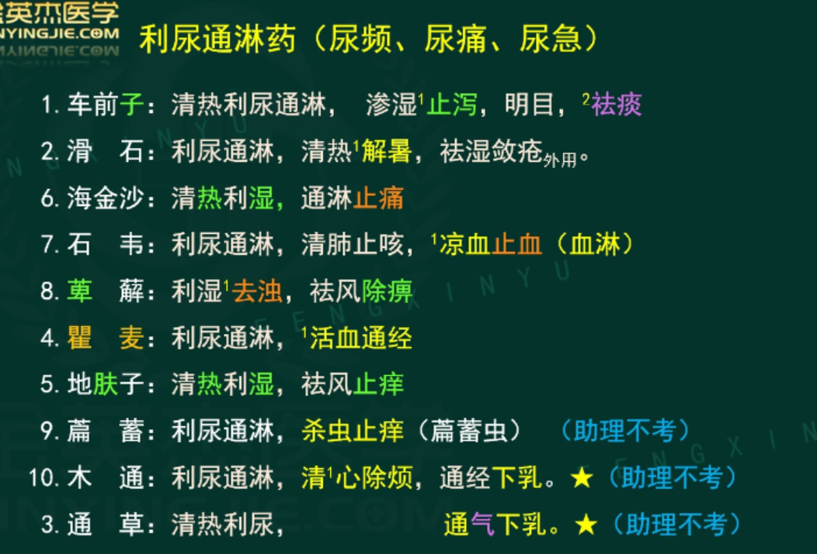

第四节 利湿退黄药

1.茵陈

【功效】清利湿热，利胆退黄。

【应用】

(1）黄疸。为治黄疸要药;治阳黄。

(2）暑湿、湿温:湿热并重

(3）湿疮瘙痒。

2.金钱草

【功效】利湿退黄，利尿通淋，解毒消肿。

【应用】

(1湿热黄疸。

(2)石淋、热淋。善消结石，善治石淋、胆结石。

(3痈肿疗疮、毒蛇咬伤。

中药:石淋——金钱草 血淋——石韦 膏淋——萆薢

中内:石淋——石韦散 血淋——小蓟饮子﹐膏淋——萆薢分清饮

3.虎杖（咳嗽的大黄老虎）大黄+化痰止咳=虎杖

【功效】利湿退黄，清热解毒，散瘀止痛，化痰止咳。

【主治病证】

(1)湿热黄疸，淋浊，带下。

(2)水火烫伤，痈肿疮毒，毒蛇咬伤。

(3)经闭，瘙痕，跌打损伤。

(4)肺热咳嗽。

另:泻热通便，用于热结便秘。

利湿退黄药

1.茵陈:清利热湿，利胆退黄

⒉.金钱草:利湿退黄，利尿通淋，解毒消肿

3. 虎杖:利湿退黄，清热解毒，散瘀止痛，化痰止咳（泻热通便）

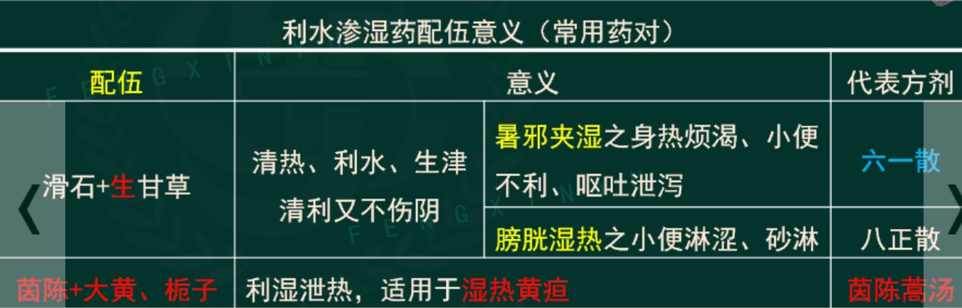

第十二章温里药

温里药

功效:温里驱寒、温经止痛

主治:里寒证（实寒、虚寒、亡阳)

使用注意

1.辛热燥烈，易耗阴动火，天气炎热时应减少用量。

2.实热证、阴虚火旺、津血亏虚者忌用。

3.孕妇慎用。

第二节具体药物

1.附子

【功效】回阳救逆，补火助阳，散寒止痛。

【应用】

（1)亡阳证。上助心阳、中温脾阳、下补肾阳，为回阳救逆第一品药。

(2)阳虚内寒证:温一身之阳，肾阳虚、脾阳虚、心阳虚（心悸气短胸痹)

(3）寒湿痹证。

鉴别:(助理不考）

附子（乌头的子根）:回阳救逆，补火助阳，散寒止痛

上助心阳，中温脾阳，下补肾阳，为回阳救逆要药，

川乌（乌头的母根）:祛风除湿，温经止痛（寒性疼痛）——祛风寒湿药

散在表风邪，逐在里寒湿，为治疗寒湿痹证日久、关节疼痛不可屈伸、中风手足不仁之要药。

2.干姜

【功效】温中散寒，回阳通脉，'温肺化队〈细辛、干姜）°

【应用】

(1)脾胃寒证，腹痛，呕吐，泄泻。为温暖中焦之主药。

(2)亡阳证。温阳守中，回阳通脉。

(3)寒饮喘咳。

附子:回阳救逆 干姜:回阳通脉

3.肉桂

【应用】

（1)肾阳虚证:阳痿、宫冷。治命门火衰之要药。（注意:不是附子)

(2)院腹冷痛，寒疝腹痛。

(3)寒痹腰痛、胸痹、阴疽、闭经、痛经。

【功效】补火助阳，散寒止痛，温通经脉(肉桂、桂枝)，引火归原。

（使相火归原以摄无根之火）

4.吴茱萸

【功效】散寒止痛，降逆止呕，助阳止泻。

【应用】

(1)寒凝疼痛:为治寒滞肝经诸痛之主药。善治厥阴头痛(吴茱萸汤)

(2)呕吐吞酸:散寒止痛，疏肝解郁，降逆止呕，制酸止痛（左金丸）

(3)虚寒泄泻:为治脾肾阳虚，五更泄泻（四神丸）

5.小茴香 了解

【功效】散寒止痛，理气和胃。

【主治病证】

(1)寒疝腹痛，睾丸偏坠疼痛，少腹冷痛，痛经。

2中焦虚寒气滞证。

6.丁香

【功效】温中降逆，散寒止痛，温肾助阳。

【主治】胃寒呕吐、呃逆;院腹冷痛;阳痿、宫冷

（胃寒呕逆要药)

7.高良姜

【功效】温中止呕，散寒止痛。

8.花椒

【功效】温中止痛，杀虫止痒。

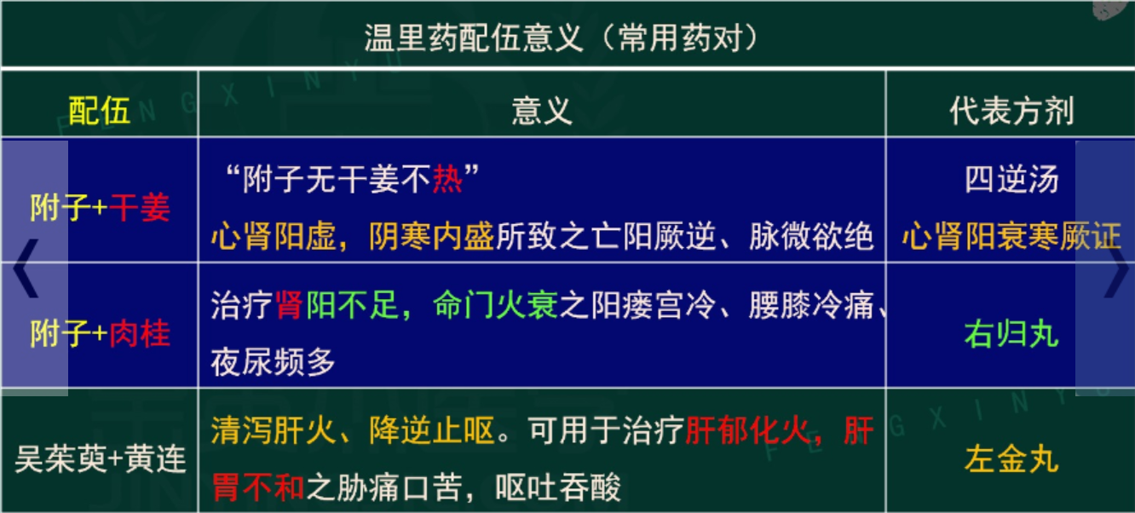

温里药（一堆作料、温-散寒)

2.干姜:温中散寒，回阳通脉，温肺化饮

1.附―子:散寒止痛，补火助阳，回阳救逆，

3.肉桂:散寒止痛，补火助阳，温通经脉，引火归原

4.吴茱萸:散寒止痛，降逆止呕，助阳止泻

5.小茴香:散寒止痛，理气和胃

6.丁香:温中降逆，散寒止痛，温肾助阳

7.高良姜:温中止呕，散寒止痛

8.花椒:温中止痛，杀虫止痒